Magyar egyetemekkel szélesíti együttműködését a világhírű kínai egyetem
A Magyar Nemzeti Bank november 21-22-én már ötödik alkalommal rendezi meg a Budapest Eurasia Forumot, mely Matolcsy György jegybankelnök által megfogalmazott tehetség-tudás-technológia-tőke négyesének hívó szavait állítja középpontba. A konferencia témájához kapcsolódva az Eurasia Forum keretében együttműködési megállapodás aláírására került sor a világ élvonalához tartozó Tsinghua Egyetem, a Magyar Nemzeti Bank, továbbá a Budapesti Metropolitan Egyetem és a Neumann János Egyetem között.
A jegybank kiemelt figyelemmel követi az eurázsiai térség geopolitikai, gazdasági, társadalmi folyamatait, melynek során közös együttműködés és kommunikációs platform kialakítására törekszik a térség meghatározó intézményeivel. A Magyar Nemzeti Bank által kezdeményezett Eurasia Forumon Matolcsy György jegybankelnök meghívására felszólal a pekingi Tsinghua University PBC School of Finance dékánja, Jiao Jie professzor is.
A jegybank és a kínai egyetem kapcsolata többéves múltra tekint vissza, ugyanis 2017-ben az MNB és a Tsinghua University üzleti kara, a PBC School of Finance 5 évre szóló együttműködési megállapodást írtak alá.
A kétnapos konferencia keretében a két intézmény között a hét évvel ezelőtt kötött megállapodás megújítására került sor, továbbá a jegybank két kiemelt partneregyeteme, a Budapesti Metropolitan Egyetem (METU) és a kecskeméti Neumann János Egyetem (NJE) is csatlakozott az együttműködéshez.
Matolcsy György jegybankelnök és Jiao Jie professzor mellett az együttműködési megállapodást a Budapesti Metropolitan Egyetemet Kocziszky György rektor, a kecskeméti Neumann János Egyetemet Csizmadia Norbert kuratóriumi elnök írta alá. Az intézmények vezetői találkozójukon megvitatták hazánk jövőbeli pénzügyi központtá válásának lehetőségeit és megkezdték az előkészítését egy új platform kialakításának. A partneregyetemek bekapcsolódása a közös munkába hozzájárul a versenyképes oktatási rendszer kialakításához és újabb együttműködési lehetőségeket nyit meg a résztvevők számára.
Tsinghua University PBC School of FinanceA Tsinghua Egyetem közgazdaságtudományi és pénzügyi karát a kínai jegybank, a People’s Bank of China alapította 2012-ben, ennek köszönhető a kar elnevezése is: PBC School of Finance. A kar és a kínai jegybank között az együttműködés a nyolcvanas évek legelejére nyúlik vissza. A Tsinghua Egyetem, valamint a közgazdaságtudományi és pénzügyi kar aktívan fejleszti a nemzetközi együttműködéseket. Többek között olyan intézményekkel alakítottak ki közös programokat, mint a Cornell University, a MIT Sloan School of Mangement vagy a Columbia University.

Sajtókapcsolat:
- +36 1 428 2600
- sajto@mnb.hu
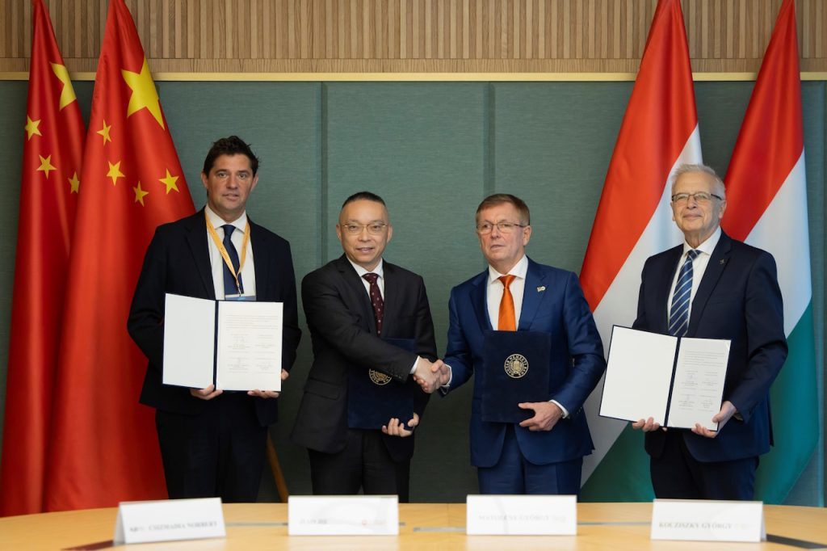 | © Magyar Nemzeti Bank
Eredeti tartalom: Magyar Nemzeti Bank
Továbbította: Helló Sajtó! Üzleti Sajtószolgálat
Ez a sajtóközlemény a következő linken érhető el:

